Taktika, taktika, taktika …
1.kolo Borkovec Milan 2202 – Šlajs Vlastimil 1805
1) BNT Jak bílými zakončit partii?
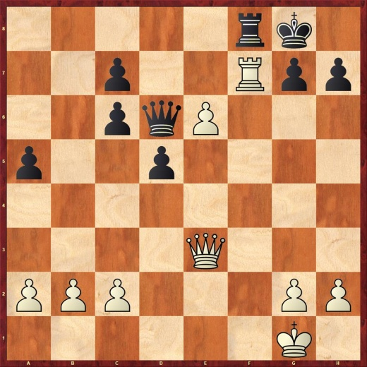
2.kolo Židů Jan 1913 – Borkovec Milan 2202
2) Může si bílý smlsnout na pěšci c6 tahem 22. Vxc6 ?
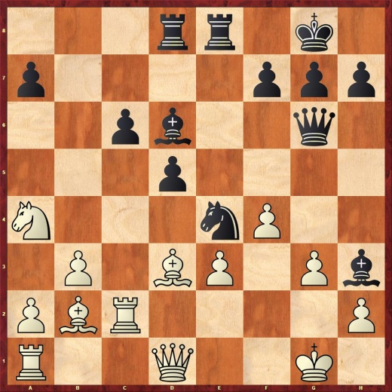
3.kolo Borkovec Milan 2202 – Bartoš Alois 1971
3) BNT Bílý má pěšce navíc a stojí výborně. Má ho pomaloučku uplatňovat, nebo je v pozici něco více?
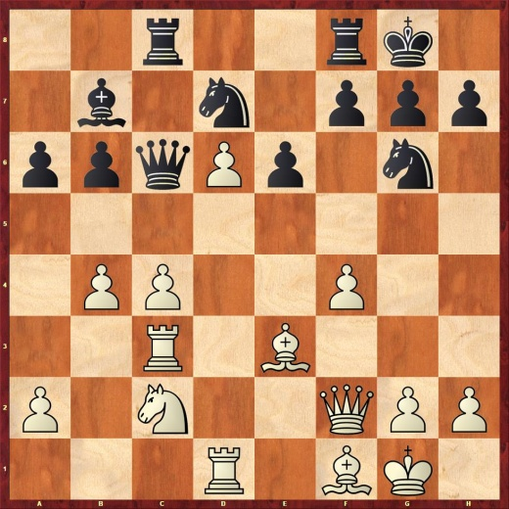
4) BNT Bílý musel partii vyhrávat nadvakrát, v pozici diagramu už stojí opět na výhru. Má se bez okolků vydat králem aktivně 39.Kd5, nebo to zkusit jinak?
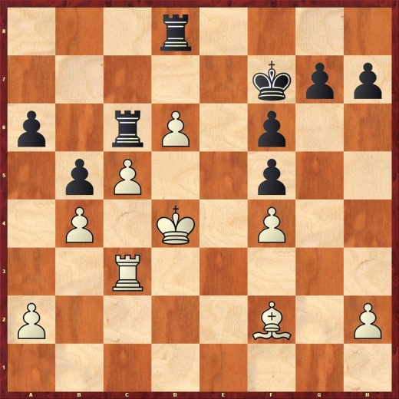
5.kolo Borkovec Milan 2202 – Romanov Sergey 2102
5) BNT Bílý ovládá e sloupec, všechny figurky centralizované. Jaký postup zvolit?
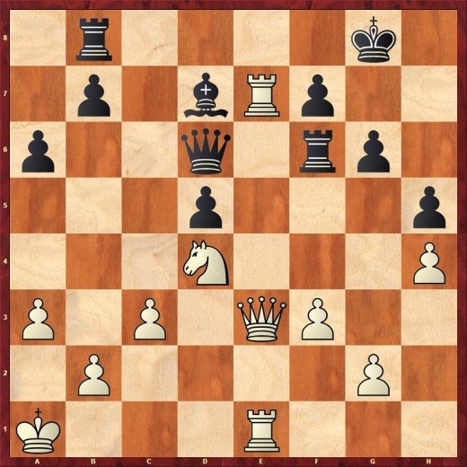

6.kolo Rolinek Dominik 2004 – Borkovec Milan 2202
6) ČNT Černá dáma je napadena, to je silný argument. Kam by jste ustoupili, De7, Df6 či De8 ? Kdo vlastně stojí lépe?
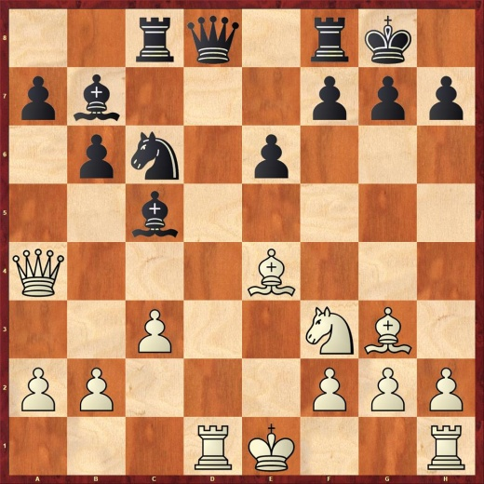
7) ČNT Bílý má pěšce více a krásnou pozici. Je však třeba bojovat a klást soupeř problémy až do konce. Co tedy zkusit černými?
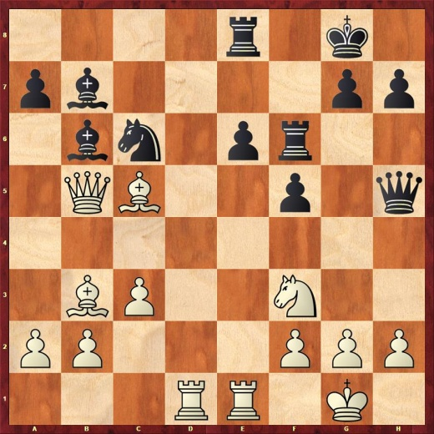
8) BNT Jak má bílý reagovat na bluf soupeře?
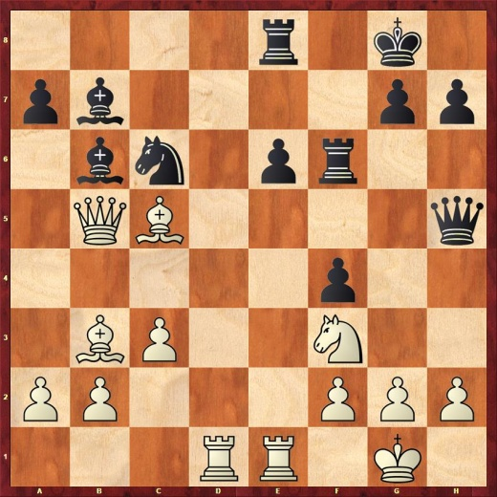
9) ČNT V závěru partie blufoval i bílý. Jelikož na e5 ztrácel figuru, tak zkusil tah Vd1-d5!? Lze věž vzít, nebo se bílý tímto tahem ještě „vylže“ ?
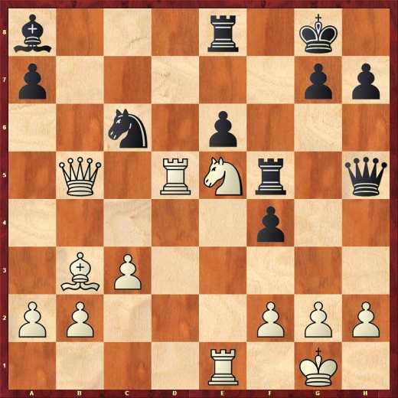
7.kolo Borkovec Milan 2202 – Nagy Ladislav 1996
10) BNT Bílý stojí lépe, jak hrát? Vazbu po c sloupci asi nejde využít, jezdec na c5 „bydlí“ bezpečně. Nebo že by ne?
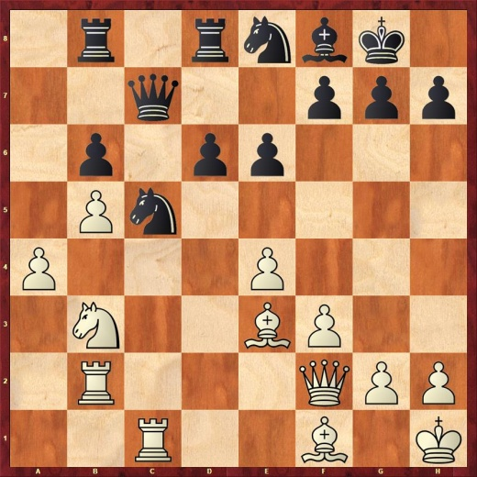
8.kolo Borkovec Milan 2202 – Popelka Oldřich 2110
11) ČNT Bílý po cca 10 minutách zahrál preventivní (a špatné) 25.Vdc1? Ihned po zapsání tahu jsem uviděl možnou kombinaci, soupeř naštěstí na tuto možnost nereagoval a odpověděl 25. …De6? Co se skrývalo v pozici?
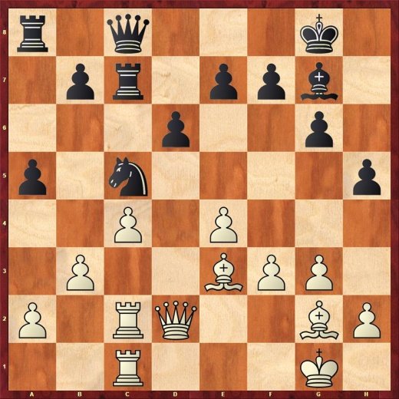
12) BNT Partie pokročila, Olda zahrál několik nepřesností a bílý nyní razantně nastoupil. Jak?
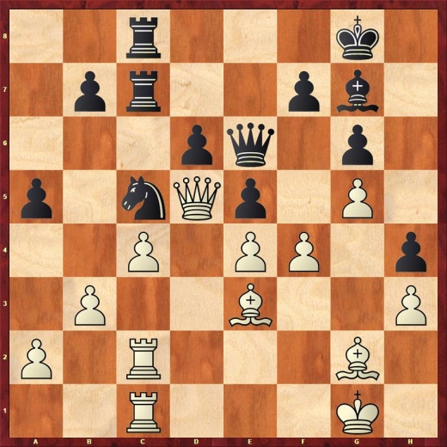
9.kolo Chval Zdeněk 2138 – Borkovec Milan 2202
13) CNT Poslední tah bílého bylo agresivní f2-f4!? Jak reagovat černými?
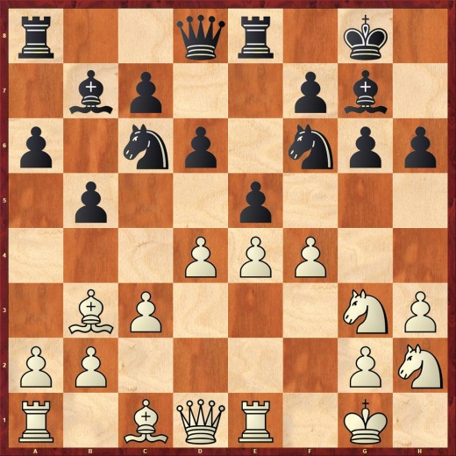
14) BNT Je jasné že brát na e4 jezdcem nejde, visí věž na e1. Bílý se musí rozhodnout, zda sebere Vxe4 nebo pokryje svého jezdce Jhf1. Co Vy na to?
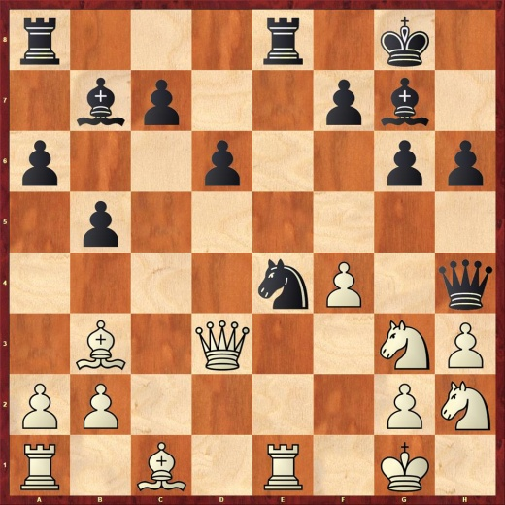
15) BNT Co teď? Vzít hned na g3 něčím, nebo vyměnit věže a pak brat? A hlavně čím?
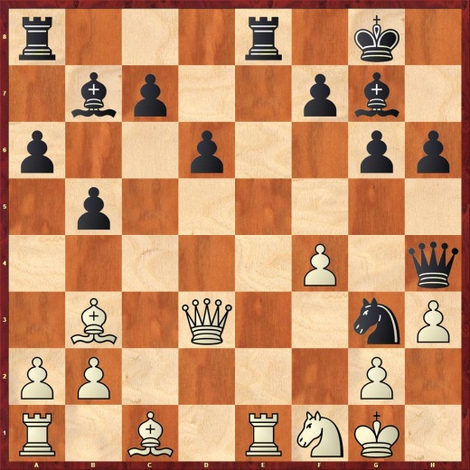
16) BNT Bílý má možnost vzít jezdce dámou či jezdcem. Co je lepší?
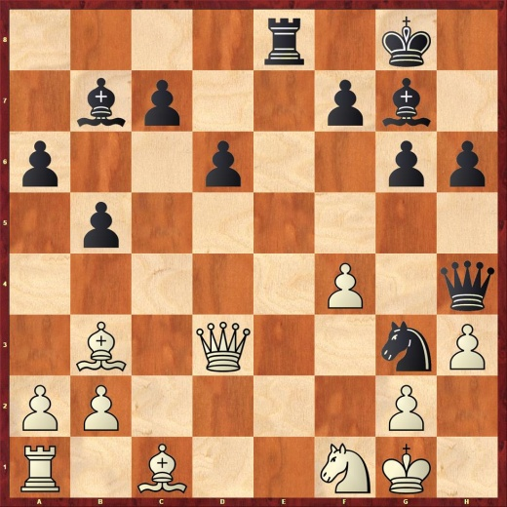
17) CNT Co však má dělat nyní černý? Šach dáš dobře hráš, říká „zlaté“ pravidlo. Dal jsem si tedy šach 23. … Ve1+. Bylo to správně? A jestli ne, tak co by jste černými hráli Vy?
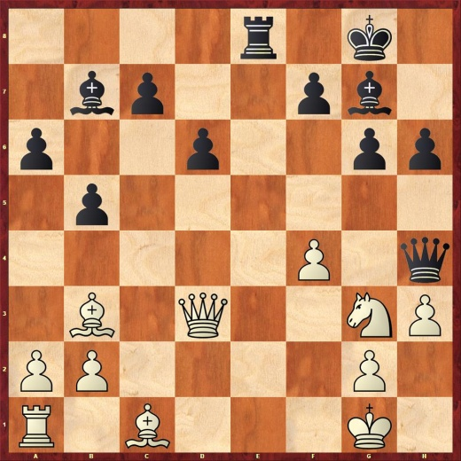
18) BNT Bílý má stále potíže s vývinem svého dámského křídla. Nebo nemá?
